НЕВРОЛОГІЯ. ОРГАНИ ЧУТТЯ
ЗАНЯТТЯ № 7
“АНАТОМІЯ ОРГАНІВ ЧУТТЯ”.
Мета заняття: Вивчити будову органу зору. Вивчити будову і топографію допоміжних органів ока, провідних шляхів зорового аналізатора, акомодаційного апарата ока. Вивчити будову і топографію зовнішнього і середнього вуха, органа рівноваги. Вивчити будову внутрішнього вуха, органа рівноваги, провідних шляхів слухового аналізатора. Вивчити анатомічні особливості органів нюху, смаку, шкіри та її придатків, провідних шляхів смаку та нюху.
Матеріал для заняття: череп; розбірні моделі ока й вуха, муляжі шкіри, таблиці, схеми, атласи, презентації
Вивчити: загальну характеристику органів чуттів; складові частини органа зору; будову очного яблука та додаткових структур ока; складові части органа слуху та рівноваги (присінково-завиткового органа); анатомічну будову зовнішнього, середнього та внутрішнього вуха; будову провідних шляхів зорового і слухового аналізаторів; анатомічну будову органа нюху; анатомічну будову органа смаку; анатомічну будову шкіри та її придатків.
Знати: загальну характеристика органів чуття; орган зору, його складові частини; анатомічну будову очного яблука; будову волокнистої, судинної оболонок та сітківки очного яблука; будову кришталика, склистого тіла, камер ока; будову верхньої та нижньої повік, їх значення; анатомічну будову кон’юктиви, її частини, склепіння; будову та топографію сльозової залози, шляхи відтоку сльози; будову зовнішнього вуха; стінки барабанної порожнини та їх значення; будову слухових кісточок; топографію і складові частини внутрішнього вуха; будову кісткового і перетинчастого лабіринтів; будову провідних шляхів зорового і слухового аналізаторів; анатомічну будову органа нюху і нюховий шлях; анатомічну будову органа смаку і смаковий шлях; анатомічну будову шкіри та її придатків.
Уміти: показати оболонки очного яблука; показати хрусталик, склисте тіло; показати зовнішні м’язи очного яблука; показати брови, верхню та нижню повіки; показати структури сльозового апарату; показати кон’юктиву; показати зовнішнє вухо; показати на черепі барабанну порожнину; показати топографію внутрішнього вуха; показати відділи носової порожнини з описом їх функцій; показати частини язика, локалізацію смакових сосочків; демонструвати нюхову ділянку, як місце розміщення перших нейронів нюхового шляху; показати на таблицях муляжах головного мозку - нюхові цибулини, нюховий шлях, нюховий трикутник, нюхові смуги, передню пронизану речовину, підкреслюючи їх належність до периферійного відділу нюхового мозку; демонструвати центральний відділ нюхового мозку: склепінчасту звивину, закрутку морського коника, зубчасту звивину, вказуючи кірковий кінець аналізатора нюху; показувати будову шкірного покриву, його шари (епідермі, дерму), зупинитися на функції шкіри (захисні, терморегуляторній, обмінній, дихальній, енергетичній); похідні шкіри: волосся, нігті, залози: сальні, потові, молочні;
Необхідні базисні знання та вміння: Для вивчення цієї теми знати матеріали лекцій.
Вид заняття: лабораторна робота
Тривалість заняття: – 4 години
Структура заняття.
1.етап - організаційний.
Демонстрація викладачем питань теми даного заняття. Перевірка готовності до заняття (зовнішній вигляд, відмітка присутніх)
2.ознайомлення студентів зі змістом заняття. Виклад вузлових моментів теми.
3 Перевірка домашнього завдання (контрольні питання, тести)
- Спинномозкові нерви, кількість пар, формування, хід, топографія, склад.
- Класифікація спинномозкових нервів.
- Гілки спинномозкових нервів.
- Оболонні гілки спинномозкових нервів, хід, топографія, ділянки іннервації.
- Білі сполучні гілки спинномозкових нервів, хід, топографія, склад.
- Вентральні і дорзальні гілки спинномозкових нервів, загальна характеристика.
- Шийні спинномозкові нерви, кількість, формування, хід, топографія, поділ на гілки.
- Дорзальні гілки шийних спинномозкових нервів, хід, топографія, гілки, ділянки іннервації.
- Підпотиличний нерв, формування, хід, топографія, об’єкт іннервації.
- Великий потиличний нерв, формування, хід, топографія, об’єкт іннервації.
- Вентральні гілки спинномозкових нервів, загальна характеристика.
- Відмінності вегетативної нервової системи (ВНС) від соматичної.
- Поділ ВНС на симпатичну та парасимпатичну частини.
- Основні функції симпатичної частини ВНС.
- Основні функції парасимпатичної частини ВНС.
- Функціональний антагонізм двох частин ВНС.
- Функціональний синергізм двох частин ВНС.
- Центральні відділи ВНС, принцип розташування.
- Надсегментарні центри ВНС, загальна характеристика.
- Які особливості будови черепних нервів?
- Перерахуйте 12 пар черепних нервів.
- Назвіть і покажіть місце виходу з речовини мозку черепних нервів.
- Назвіть і покажіть місце виходу черепнихх нервів з порожнини черепа.
- Вегетативні вузли голови, пов’язані з проміжним нервом: їх корінці, гілки, ділянки іннервації.
- IX пара черепних нервів: розвиток, загальна характеристика, ядра, вихід із мозку, вихід із черепа, гілки, ділянки іннервації.
- X пара черепних нервів: розвиток, загальна характеристика, ядра, вихід із мозку, вихід із черепа, частини, їх топографія.
- XII пара черепних нервів: розвиток, загальна характеристика, ядро, вихід із мозку, вихід із черепа, топографія, ділянки іннервації.
- До яких нервів за функцією відноситься додатковий нерв?
- Де розміщені ядра ХІ пари черепних нервів?
- До яких нервів по функції відноситься під’язиковий нерв?
- Які ядра має блукаючий нерв і їх топографія?
- Які порушення розвиваються при ураженні чутливого компонента лицевого нерва?
- Скільки ядер має лицевий нерв і їх топографія?
- Топографія ядер блокового і відвідного нерва.
- Скільки ядер має трійчастий нерв і їх топографія?
Самостійна робота студентів під керівництвом викладача на анатомічних препаратах
Завдання 1. На таблицях, атласах і розбірних моделях ока розглянути й вивчити будову органа зору, визначити функціональне значення його частин, розібрати провідні шляхи зорового аналізатора, зробити підписи до малюнка.
Завдання 2. На таблицях, атласах і розбірних моделях вуха розглянути й вивчити будову зовнішнього, середнього і внутрішнього вуха, визначити функціональне значення цих частин, розібрати провідні шляхи слухового аналізатора, зробити підписи до малюнка.
Завдання 3. На таблицях, атласах і муляжах розглянути й вивчити будову шкіри та її похідних, їх функціональне значення, розібрати провідні шляхи шкірної чутливості, зробити підписи до малюнка.
Завдання 4. На таблицях, атласах розглянути й вивчити будову органа нюху та смаку, визначити функціональне значення, розібрати провідні шляхи нюхового та смакового аналізаторів.
Завдання 5. За допомогою атласів, підручників заповнити таблиці.
Таблиця 1.
Будова шкіри
Шари шкіри | Структури, що утворюють шар | Функції
Таблиця 2.
Сенсорні системи
Назва | Сприймаюча частина (1) |  | Провідна частина (ІІ) |  |  |  | Центральна частина (ІІІ) | Функції (вид чуття)
Назва | Орган чуття | Рецептор | Периферична НС |  | Центральна частина
 |  |  |  |  | Центри | Біла речовина
Зорова система
Слухова система
Смакова система
Нюхова система
Кінестетична
Дотик
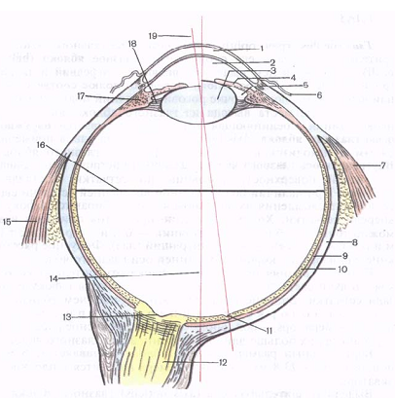 |  |  |  | Рис. 1. Будова очного яблука (схема).
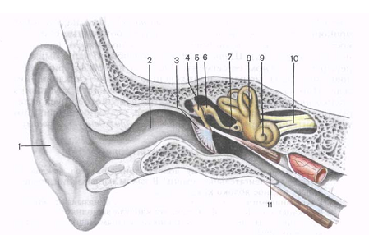 |  |  |  | Рис. 2. Будова вуха
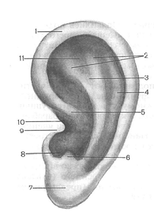 |  |  |  | Рис. 3. Вушна раковина
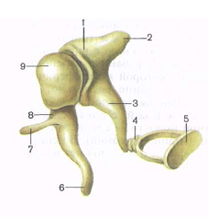 |  |  |  | Рис. 4. Слухові кісточки
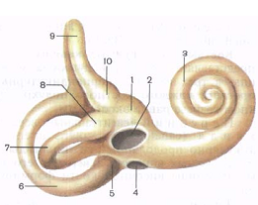 |  |  |  | Рис. 5. Кістковий лабіринт внутрішнього вуха.
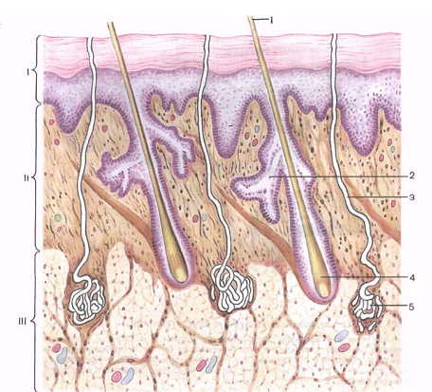 |  |  |  | Рис. 6. Будова шкіри.
Контрольні питання:
- З яких відділів складається орган зору? З яких оболонок складається очне яблуко?
- Які частини розрізняють у фіброзній оболонці? Які відділи у судинній оболонці?
- Що таке зіниця?
- Які частини розрізняються в сітківці?
- Що входить до складу ядра очного яблука?
- Назвіть камери очного яблука, чим вони відмежовані, їх вміст?
- Зоровий нерв, його діаметр і відношення до оболонок мозку, через який отвір попадає в порожнину черепа?
- Які структури утворюють підкірковий центр зору?
- Назвіть кірковий кінець зорового аналізатора.
- Що відносять до допоміжного апарату очного яблука?
- Як побудовані повіки? Які залози закладені в хрящах повік і де відкриваються їхні вивідні протоки?
- Назвіть складові частини слізного апарату?
- Де залягає слізна залоза, яка її будова, куди відкриваються її вивідні протоки?
- З яких відділів складається орган слуху і рівноваги?
- Що входить до складу зовнішнього вуха? Як побудована вушна раковина і назвіть її основні структури?
- З яких частин складається зовнішній слуховий прохід?
- Що входить до складу середнього вуха?
- Які кісточки знаходяться в барабанній порожнині і як вони називаються?
- Як з’єднуються між собою слухові кісточки? Які функції виконують слухові кісточки?
- З яких відділів складається слухова труба і її функціональне значення?
- З яких частин складається внутрішнє вухо?
- Які частини розрізняють в кістковому лабіринті?
- Які розрізняють кісткові півколові канали, як вони розміщені і побудовані, куди відкриваються?
- Як побудований кістковий присінок і які структури є на його внутрішніх стінках?
- Як побудований завиток?
- Чим представлена кісткова частина завитки?
- Чим представлена перетинчаста частина завитки?
- Як побудовані перетинчасті півколові протоки і з чим вони сполучаються?
- Чим представлена перетинчаста частина присінка і з чим сполучається?
- Де розміщений і як побудований рецептор слуху?
- Які структури приймають участь в проведені слухових коливань до рецептора слуху.
- Де закладені ядра VIII пари черепних нервів і як вони називаються?
- Чим представлений підкірковий центр слуху і які нейрони тут закінчуються?
- Де знаходяться тіла і нейрони нюхового аналізатора і що утворюють їх центральні відростки?
- Як проникають в порожнину черепа нюхові нерви?
- Що відносять до периферійного відділу нюхового мозку?
- Що відноситься до центрального і периферичного відділів нюхового мозку?
- Назвіть кірковий центр аналізатора нюху.
- Де розміщені смакові цибулини?
- Назвіть провідники і кірковий кінець аналізатора смаку.
- З яких шарів складається шкіра?
- Назвіть похідні шкіри.
- Чим представлений аналізатор шкірної чутливості?
- Загальний покрив тіла людини - шкіра;
- Будову шкіри, її функції;
- Пошарову будову шкіри, види епітелію;
- Будова похідних шкіри;
- Будову і різновиди волосся, нігтів;
- Будова залоз шкіри (сальні, потові);

Різновиди шкірної чутливості.

ЛІТЕРАТУРА
ОСНОВНА ЛІТЕРАТУРА
Гайворонский И.В. Анатомия соединений костей / Гайворонский И.В., Ничипорук Г.И. – Санкт-Петербург: Элби-СПб, 2006.
Головацький А.С. Анатомія людини / Головацький А.С., Черкасов В.Г., Сапін М.Р., Парахін А.І. - у трьох томах. - Вінниця: Нова книга, 2007.
Анатомія людини. В трьох томах: [під ред. В.Г. Ковешнікова] – Луганськ: Шико, 2005. – Т 1. – 328с.
Анатомия человека. В двух томах: [под ред. М.Р. Сапина] – М.: Медицина, 2001. -640с.
Курепина М.М. Анатомия человека: учеб. для студентов вузов / М.М. Курепина, А.П. Ожигова, А.А. Никитина. - М.: ВЛАДОС, 2010. - 383с., ил.
Привес М,Г. Анатомия человека / М.Г. Привес, Н.К. Лысенков, В.И. Бушкович. – М.: Медицина, 1985
Тонков В.Н. Учебник нормальной анатомии человека / Тонков В.Н. – Ленинград: Государственное издательство медицинской литературы, 1962.
Калмин О.В. Топография органов в таблицах и схемах / Калмин О.В. – Пенза: ИИЦ ПГУ, 2002. – 160с.
Ведясова О.А. Анатомия человек: учебное пособие / О.А. Ведясова. – Самара: Самарский университет, 2014. – 36с.
Волковой В.А. Анатомия человека: учеб. Пособие / Волковой В.А., Малоштан Л.Н. - Харьков: НФаУ: Золотые страницы, 2005. – 240с.
Вайнек Ю Спортивная анатомия / Юрген Вайнек [пер. с нем. В.А. Куземиной]. – М.: Академия, 2008. – 304с.
Иваницкий М.Ф. Анатомия человека (с основами динамической и спортивной морфологии): учеб. для институтов физической культури / [под ред. Б.А. Никитюка, А.А. Гладышевой, Ф.В. Суздиловского]. – М.: Олимпия, 2008. – 624с.
Капилевич Л.В. Общая и спортивная анатомия: учебное пособие / Л.В. Капилевич, К.В. Давлетьярова – Томск: Изд-во Томского политехнического университета, 2008. - 98с.
Синельников Р.Д. Атлас анатомии человека: учебное пособие в 4 томах / Синельников Р.Д., Синельников Я.Р. – М.: Медицина, 1996
Фениш X. Карманный атлас; анатомии человека на основе Международной номенклатуры/При участии/В.Даубера; Пер. с англ.. С.Л.Кабак, В.В.Руденок; Пер. под ред.. С.Д.Денисова. – Минск: Вышэйшая школа, 2000. - 464 с: ил.
ДОДАТКОВА ЛІТЕРАТУРА
Анатомический атлас. Тревор Уэстон. Изд-во "Маршалл Кевендиш", 1998, 156 с.
Аносов І.П., Хоматов В.Х. Анатомія людини у схемах. К.: Вища школа, 2002. – 191 с.
Атлас анатомии человека. Parramon′s Editorial Team. М.: Белый город, 1997, 103 с.
Козлов В.И., Гурова О.А. Анатомия человека: Учеб. пособие. - М : Изд-во РУДН, 2004.-187с: ил.
Коляденко Г. І. Анатомія людини. К.- Либідь, 2001.-348 с.
Липченко В.Я., Самусев Р.П. Атлас анатомии человека: Класическая учебная література. - 3-є изд., перераб. и доп. - М.: «Альянс-В», 1998. - 320 с, ил.
Малий атлас з анатомії: Переклад з 5-го польськ. вид. — ВСВ “Медицина”, 2011. — 136 с., 83 іл.
Свиридов О. І. Анатомія людини. К.: Вища школа, 2001.-372 с.
Френк Неттер. Атлас анатомії людини / За ред. проф. Ю.Б. Чайковського: наук. пер. з англ. канд. мед. наук А.А. Цегельського. — Львів: Наутілус, 2004. — 514 с.
Шапаренко П.П., Смольський Л.П. Анатомія людини. У двох томах. — Київ: Здоров’я, 2003.

